Tillsynsbegäran – information om höga naturvärden i avverkningsanmälan A 42489-2025 i Hudiksvalls kommun
Denna tillsynsbegäran behandlar höga naturvärden i avverkningsanmälan A 42489-2025 i Hudiksvalls kommun som inkom 2025-09-05 och omfattar 1,5 ha.
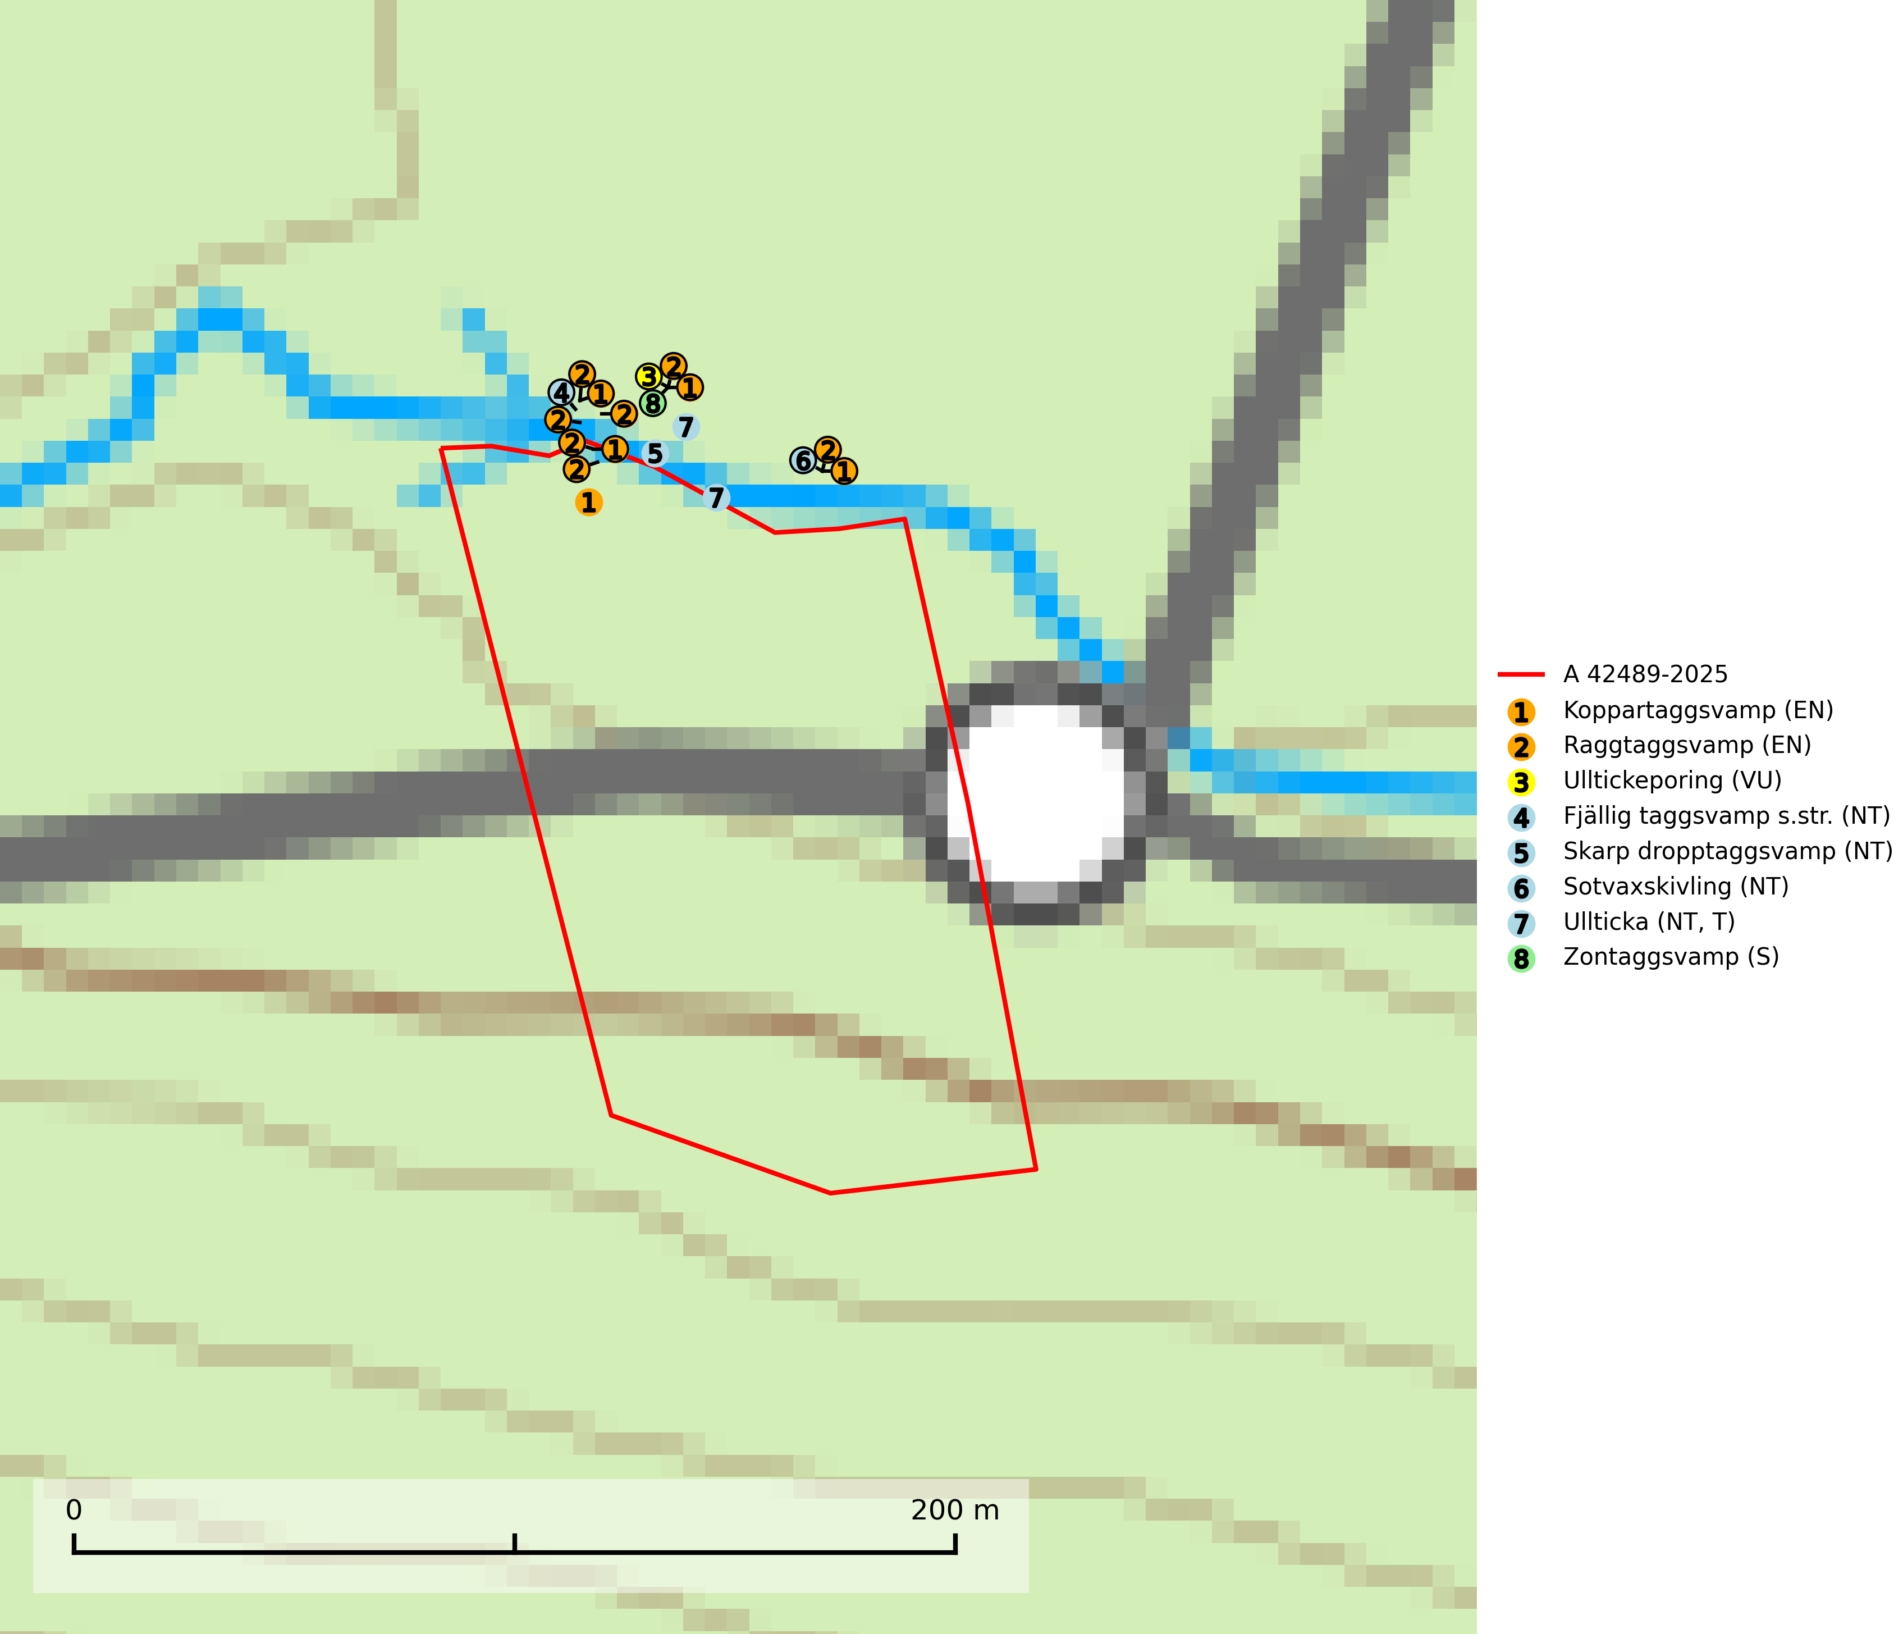
Figur 1. Fyndplatser för naturvårdsarter i och inom 18 meter från avverkningsanmälan. Markörer utan svart kant är placerade på fyndplatsen. Markörer med svart kant är placerade vid sidan av fyndplatsen har ett svart streck som visar fyndplatsens exakta position. Kartans mittpunktskoordinat är N 6820240, E 599763 i SWEREF 99 TM.
I och inom 18 meter från avverkningsanmälan finns fynd av 8 naturvårdsarter, varav 7 är rödlistade, 1 är typisk (T) och 1 är signalart (S): koppartaggsvamp (EN), raggtaggsvamp (EN), ulltickeporing (VU), fjällig taggsvamp s.str. (NT), skarp dropptaggsvamp (NT), sotvaxskivling (NT), ullticka (NT, T) och zontaggsvamp (S). Se Figur 1.

Tillsynsbegäran
Vi begär härmed att Skogsstyrelsen fattar beslut enligt miljöbalken som säkerställer att skogens höga naturvärden bevaras samt att EU-lagstiftning efterlevs och att artskyddsbrott förhindras.
Vi önskar även ta del av de ställningstaganden och beslut som myndigheten meddelar till följd av aktuell avverkningsanmälan och föreningens inlaga (se 34 § förvaltningslagen).

Naturvårdsarter och fridlysta arter
Nedan följer beskrivningar av de naturvårdsarter och fridlysta arter som har sina livsmiljöer och växtplatser i den avverkningsanmälda skogen. Se även ytterligare artfakta i BILAGA 1. De påträffade naturvårdsarterna är ett tydligt kvitto på att det rör sig om en skog med höga naturvärden.
Koppartaggsvamp (EN) är en starkt hotad svamp som bildar mykorrhiza med gran i örtrik äldre granskog på kalkrik mark. Arten är en mycket bra indikator på skyddsvärda kalkgranskogar och påfallande ofta växer den tillsammans med raggtaggsvamp (EN). Koppartaggsvamp ingår i ett åtgärdsprogram för hotade arter (ÅGP) och dess långsiktiga överlevnad säkras genom att växtplatserna undantas från avverkning. Den totala populationen i landet har minskat kraftigt och minskningstakten, som uppgår till 50 (30–70) % inom 50 år, överstiger gränsvärdet för starkt hotad (EN) (SLU Artdatabanken, 2026; Nitare & Skogsstyrelsen, 2019; Nitare, 2006).
Raggtaggsvamp (EN) är en sällsynt och nationellt starkt hotad art som är knuten till gamla mossiga och örtrika kalkgranskogar med långvarig grankontinuitet. En ”toppart” som alltid indikerar starkt skyddsvärda kalkgranskogar. Raggtaggsvamp år globalt rödlistad som sårbar (VU) och Sverige har en betydande andel av den kända världspopulationen vilket innebär ett internationellt ansvar för arten. Arten försvinner vid slutavverkning vilket utgör det enskilt största hotet. (SLU Artdatabanken, 2024; Nitare & Skogsstyrelsen, 2019; IUCN, 2015).
Ulltickeporing Skeletocutis brevispora (VU), rödlistad som sårbar, växer på ullticka (NT) i naturskogsartade granskogar. Avverkning av naturskogslika miljöer och av grova granar där ulltickeporing förekommer är ett direkt hot mot artens fortlevnad. Alla skogliga åtgärder som innebär att lågor och döda eller skadade träd tas bort missgynnar arten. På sikt är minskad tillgång till lämpligt substrat och krympande areal av naturskog ett hot, framförallt råder brist på grov ved som lågor i sena nedbrytningsstadier. Ytterligare fragmentering av skogslandskapet minskar artens möjligheter till spridning. Gamla granskogar som hyser arten undantas helt från skogsbruk (SLU Artdatabanken, 2024).
Fjällig taggsvamp s.str. (NT) bildar mykorrhiza med gran i granskog och barrblandskog, främst på frisk näringsrik mark i äldre skog med lång trädkontinuitet. Den totala populationen i landet har minskat och bedöms fortsätta minska till följd av avverkning av äldre barrskogar. Minskningstakten för den svenska populationen bedöms vara nära gränsvärdet för sårbar (VU) (SLU Artdatabanken, 2026).
Skarp dropptaggsvamp (NT) bildar mykorrhiza med både gran och tall, främst i barrskogar med trädkontinuitet. Arten uppträder dels i näringsrik kalkbarrskog och dels i sur lavtallskog. Kalkbarrskogarna är ofta grandominerade, olikåldriga och skiktade på frisk mark med ett örtrikt vegetationsskikt. Lavtallskogarna är i regel magra, torra, ljusöppna och ofta brandpräglade. Den totala populationen i landet har minskat och bedöms fortsätta minska till följd av avverkning av äldre barrskogar. Arten har begränsad förmåga att återetablera sig efter slutavverkning eller andra storskaliga skogsbruksåtgärder. Det saknas indikationer på att arten långsiktigt kan etablera eller reproducera sig i skogsbestånd som brukas med metoder som trakthyggesbruk, markberedning, gödsling eller föryngring med förädlat plantmaterial. Minskningstakten för den svenska populationen bedöms vara nära gränsvärdet för Sårbar (VU) (SLU Artdatabanken, 2026).
Sotvaxskivling (NT) bildar mykorrhiza med gran och tall i barrskogar med lång trädkontinuitet. Den totala populationen i landet har minskat och bedöms fortsätta minska till följd av avverkning av äldre barrskogar. Arten har begränsad förmåga att återetablera sig efter slutavverkning eller andra storskaliga skogsbruksåtgärder. Det finns inga indikationer på att den långsiktigt kan etablera eller reproducera sig i skogsbestånd som brukas med trakthyggesmetoder, markberedning, gödsling eller föryngring med förädlat plantmaterial (SLU Artdatabanken, 2026).
Ullticka (NT) är knuten till restbestånd av barrnaturskog och förekommer med ett tydligt optimum i orörda eller måttligt påverkade gamla granskogar där det föreligger viss kontinuitet av grov död ved. Ullticka är en bra signalart inom hela sitt utbredningsområde och i södra Sverige är den sällsynt och en god signalart för skyddsvärda granskogsmiljöer. Den hotas av avverkning och fragmentering av naturskog och äldre granskog med lång trädkontinuitet. På ullticka kan ibland ulltickeporing (VU) påträffas - det är en sällsynt ticka som nyligen delats upp i de tre olika arterna ulltickeporing Skeletocutis brevispora (VU), Skeletocutis delicata (VU) och Skeletocutis exilis (NT). Ullticka är typisk art för 9010 Taiga, 9050 Näringsrik granskog och 9030 Landhöjningsskog (SLU Artdatabanken, 2026; Nitare & Skogsstyrelsen, 2019; Miettinen & Niemelä, 2018).

BILAGA 1 – Rödlistade arter

Ulltickeporing – ekologi samt krav på livsmiljön
Ulltickeporing Skeletocutis brevispora (VU), rödlistad som sårbar, växer på ullticka (NT) i naturskogsartade granskogar. Avverkning av naturskogslika miljöer och av grova granar där ulltickeporing förekommer är ett direkt hot mot artens fortlevnad Alla skogliga åtgärder som innebär att lågor och döda eller skadade träd tas bort missgynnar arten. På sikt är minskad tillgång till lämpligt substrat och krympande areal av naturskog ett hot, framförallt råder brist på grov ved som lågor i sena nedbrytningsstadier. Ytterligare fragmentering av skogslandskapet minskar artens möjligheter till spridning. Gamla granskogar som hyser arten undantas helt från skogsbruk (SLU Artdatabanken, 2026).
Ulltickeporingen har nyligen delats upp i de tre olika arterna ulltickeporing Skeletocutis brevispora (VU), Skeletocutis delicata (VU) och Skeletocutis exilis (NT) (SLU Artdatabanken, 2026; Miettinen & Niemelä, 2018).

Referenser – ulltickeporing
Miettinen, O. & Niemelä, T., 2018. Two new temperate polypore species of Skeletocutis (Polyporales, Basidiomycota). Ann. Bot. Fennici 55: 195–206.
SLU Artdatabanken, 2026. Artfaktablad. Naturvård – artfakta. SLU Artdatabanken, Uppsala.

